事業計画書（ＺＥＢ）記入例

|  |  |  |  |  |  |  |
| --- | --- | --- | --- | --- | --- | --- |
| 建築物名称 | 大熊ビル | | | | | |
| 建設予定地 | 福島県双葉郡大熊町〇〇 〇〇-〇〇 | | | | | |
| 建築物用途 | ☑事務所等　□ホテル等　　□病院等　　□百貨店等  □学校等　　□飲食店等　　□集会所等 | | | | | |
| ZEBの種別 | □ 『ZEB』　　□ Nearly ZEB　　☑ ZEB Ready | | | | | |
| BELS評価書交付日  （該当者のみ） | 2022 年　６ 月　30 日 | | | | | |
| 建築物仕様 | 敷地面積 | 2,305 m2 | | 建築面積 | 1,002 m2 | |
| 延床面積 | 3,703 m2 | | 階数 | 地上３階／地下１階 | |
| 主な構造 | Ｓ造 | | | | |
| 導入効果 | 基準一次ｴﾈﾙｷﾞｰ  削減量・削減率  (その他を除く) | | 削減量 | 創エネ含む | | 3,165 GJ/年 |
| 創エネ除く | | 2,420 GJ/年 |
| 削減率 | 創エネ含む | | 66.5 ％ |
| 創エネ除く | | 50.8 ％ |
| PAL＊ | | 基準値 | 470 MJ/m2年 | | |
| 設計値 | 304 MJ/m2年 | | |
| 削減率 | 35.3 ％ | | |
| 工事着手日 | 2022年７月19日 | | | | | |
| 工事完了予定日又は建物引渡予定日 | 2023年２月14日 | | | | | |
| 施工業者 | 大熊建設株式会社  TEL:〇〇〇-〇〇〇-〇〇〇〇　担当者:大熊 三郎 | | | | | |
| 本補助金以外の  補助金を利用  していない | □はい  ☑いいえ【補助金名称：〇〇〇〇補助金　　　　　】  ※大熊町ゼロカーボン補助金は国庫補助金との併用ができません。すでに他補助金を受領してる場合は、確認のため「いいえ」にチェックを入れて、補助金名称を記載してください。  対象設備に関する他補助金についてご記載ください | | | | | |
| ZEB実現の  コンセプト等 | ZEB化実現のため、第一に外皮性能の強化や自然の採光や自然通風等を活用したパッシブ建築設計により建物全体のエネルギー負荷低減を図る。第二に、上記の取組だけで賄えないエネルギー負荷については、高効率空調・照明・給湯設備の導入によって、さらなる省エネルギーの徹底を図る。またこれらに加えて、太陽光発電設備を導入し、さらなるZEB化を目指す。また、BEMSの導入によりエネルギー消費実態を適切に把握することで運用面での消費エネルギーの削減につなげる。 | | | | | |

**導入予定設備・技術**

|  |  |  |  |  |  |
| --- | --- | --- | --- | --- | --- |
| 省エネ項目 | | No. | 設備・システム名 | 方式等 | システム概要  （能力・性能・規模・他） |
| 建築省エネルギー（パッシブ）技術 | | １ | 建物配置計画 | 地下化、半地下化 | 傾斜地に立地。1階北側を半地下化 |
| ２ | 高断熱化 | 屋根 | グラスウール断熱材、24K、熱伝導率λ=0.038 W/(m・K)、厚み：50mm |
|  | 高断熱化 | 外壁 | グラスウール断熱材、24K、熱伝導率λ=0.038 W/(m・K)、厚み：100mm |
| ３ | 高性能窓ガラス | Low-E複層ガラス（断熱ガス層） | E5+Ar12+FL5（N・E・S・W面共）、熱貫流率 U=1.6W/(m2・K)、日射熱取得率：0.313 |
| ４ | 自然通風 | 風圧利用 | アルミ製電動式手動換気窓 ４階８か所、塔屋６か所 |
| ５ | 自然採光 | 光ダクト | 高拡散反射フィルム貼プラスターボード9.5t＊３か所 |
| 内部発熱削減技術 | | １ | 待機電力カットシステム | － | 防災用、防犯用や企業にとって重要な機器等を除き24:00～6:00間のコンセント回路をOFF |
| 設備省エネルギー（アクティブ）技術 | ⅰ 空調設備 | １ | 高効率空調機 | ビルマル（EHP） | 冷房能力：95.0kW、暖房能力：106.0kW、定格COPc=3.62、定格COPh=3.9、合計９台（室外機）、57台（室内機、人感センサー） |
|  | 高効率空調機 | パッケージエアコン | 冷房能力：7.1kW、暖房能力：8.0kW、定格COPc=4.36、定格COPh=4.79、合計36台（室外機）、44台（室内機） |
|  | 高効率空調機 | 全熱交換器 | 熱交換効率：67%、合計19台 |
|  | 高効率空調機 | 全熱交換器組込型空調機 | 熱交換率：71%、合計７台 |
| ２ | その他空調機器 | デシカント空調 | 風量：500m3/h、最大加湿能力：3.82kg/h、最大除湿能力：7.12kg/h、合計９台 |
| ３ | 外気利用・抑制システム | CO2濃度外気量制御 | 画像センサーにより在室人数に応じて必要な外気取入れ量を制御、インバータ制御ファン、17台 |
|  | 外気利用・抑制システム | CO2濃度外気量制御 | １、３階事務室系統、エンタルピー制御、合計12系統 |
|  | 外気利用・抑制システム | 熱回収ヒートポンプ | 総合COP=6.3、１台 |
| ４ | 再エネ利用システム | 太陽熱利用システム | デシカント空調システムの吸着剤の再生熱源に利用 |
| ⅱ 換気設備  （機械換気） | １ | インバータファン | ガス使用量連動制御システム | 厨房換気系統、１系統、厨房用のガス使用量と連動して厨房換気量を制御、インバータ制御ファン：2.2kW、２台 |
| ⅲ 照明設備  （人工照明） | １ | LED照明器具 | 明るさ検知制御システム | 事務室、食堂、ロビーなど、合計144台（内、在室検知制御併用34台、タイムスケジュール制御併用：18台） |
|  | LED照明器具 | 在室検知制御システム | 会議室、トイレ、廊下など、合計80台（内、明るさ検知制御併用34台） |
|  | LED照明器具 | タイムスケジュール制御システム | 事務室、廊下など、合計72台（内、明るさ検知制御併用18台） |
|  | LED照明器具 | ゾーニング制御 | 廊下、ロビー、駐車場など、合計54台 |
| ⅳ 給湯設備 | １ | 中央方式 | 地中熱利用システム（ヒートポンプ） | 洗面所、給湯室、加熱能力：15kW、定格COP=3.35、合計１台、貯湯槽500L |
| ⅴ 昇降機設備  （エレベータ） | １ | 常用 | VVVF制御（電力回生あり） | 1000kg、60m/min、１台 |
|  |  |  |  |
| ⅵ 変圧器設備 | １ | 超高率変圧器 | － | ３相３線300kVA：１基、３相３線100kVA：２基、単相２線150kVA：１基 |
| その他 | 蓄電池設備 | １ | リチウムイオン電池 | 太陽光発電用 | 出力20kVA、蓄電容量15kWh、１基 |
| 効率化  設備 | ⅰ コージェネ設備 |  |  |  |  |
| ⅱ 再生可能・未利用エネルギー利用システム | １ | 太陽光発電 | 系統連系（売電しない） | 出力40.00kW、PV面積240.00m2、創エネ量403.58GJ/年 |
| ２ | 太陽熱収集装置 | － | 110m2、出力20MJ/H |

**システム概要**

導入システムの概要をご記入ください。

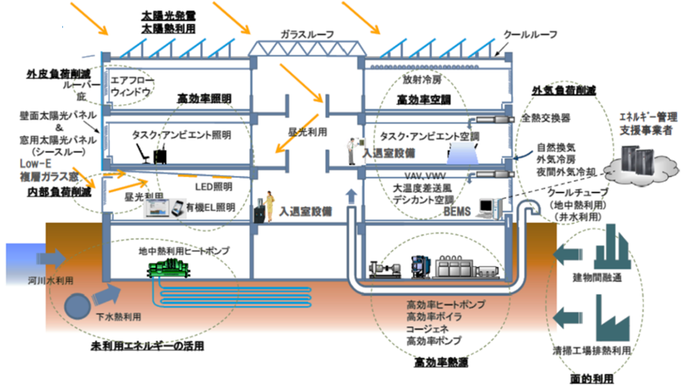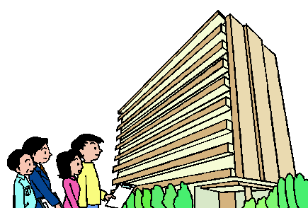

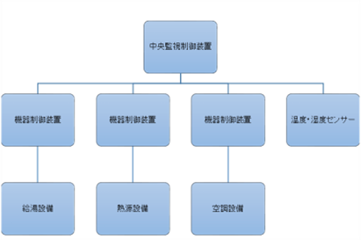

**※本事業計画における設計図面（全体配置図、システム系統図、設備機器表）を添付すること。**

[出典]「新築建築物のZEB実現に向けた先進的省エネルギー建築物実証事業」（令和4年度・一般社団法人静岡県環境資源協会）の応募様式記入例

BEMSから収集されるデータを用いて対象設備の省エネ効果の検証を行い、チューニング、再分析により、効果的な省エネを図る。

BEMSの系統がわかるもの

外観写真、パース図等

全体が分かるシステム概念図

**スケジュール**

**＜2022年度＞**

|  |  |  |  |  |  |  |  |  |  |  |  |  |
| --- | --- | --- | --- | --- | --- | --- | --- | --- | --- | --- | --- | --- |
|  | **４月** | **５月** | **６月** | **７月** | **８月** | **９月** | **10月** | **11月** | **12月** | **１月** | **２月** | **３月** |
| **設計** | 設計 |  | BELS取得  6/30 |  |  |  |  |  |  |  |  |  |
| **補助金申請・報告** |  | 「省エネ計画」  提出 | 申請書類作成 | 交付申請書の  提出 | 工事着手日 8/21  交付決定  工事契約日8/20 |  | 建設工事 |  |  | 工事完了日 1/20 |  | 実績報告書の作成・提出 |
| **建築工事** |  |  |  | 業者選定 |  |  |  |  |  |  | 支払完了日  1/24 |  |
|  |  |  |  |  | 契約 |  |  |  |  |  |  |  |
|  |  |  |  |  |  |  |  |  |  |  |  |  |

**＜　　　　年度＞**

|  |  |  |  |  |  |  |  |  |  |  |  |  |
| --- | --- | --- | --- | --- | --- | --- | --- | --- | --- | --- | --- | --- |
|  | **４月** | **５月** | **６月** | **７月** | **８月** | **９月** | **10月** | **11月** | **12月** | **１月** | **２月** | **３月** |
| **設計** |  |  |  |  |  |  |  |  |  |  |  |  |
| **補助金申請・報告** |  |  |  |  |  |  |  |  |  |  |  |  |
| **建築工事** |  |  |  |  |  |  |  |  |  |  |  |  |
|  |  |  |  |  |  |  |  |  |  |  |  |  |
|  |  |  |  |  |  |  |  |  |  |  |  |  |